Caiet de sarcini

Nr d/o | Denumirea | u.m. | Necesi-tatea | Descrierea mobilierului | Exemple de mobilier
Lotul 1
1 | Scaune pentru şedinţe | buc | 100 | Dimensiuni: carcas din metal nichelat; materialul tapiţeriei: piele ecologică rezistentă la uzură mecanică de culoare neagră, bureta să fie de o densitate mare şi calitate superioară, asemănător cu desenul. Garanţia – min.12 luni. | 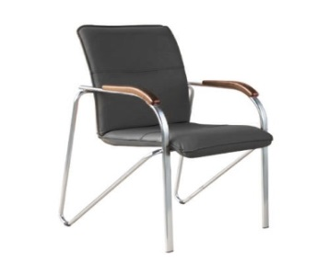
2 | Masă de birou | buc. | 30 | Dimensiuni: lungimea 1600mm, lăţimea 700mm, înălţimea 750 mm, 2 tumbe, una cu 3 sertare, loc pentru procesor şi tastieră, din PAL-melaminat cu grosimea de 18 mm, de prevăzut protecţie pentru pardosea. Culoarea se coordonează cu beneficiarul. Garanţia - 12 luni. | 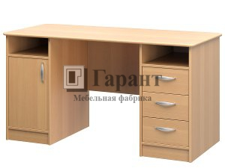
3 | Cuier de podea pentru 5 persoane | buc | 3 | - Descrierea: Carcas din metal, culoarea neagră, Lăţimea 470 mm, Adâncimea 470 mm, Înalţimea 1805 mm | 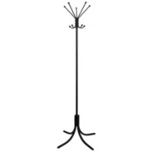
4 | Dulap din metal cu două uşi | buc | 3 | - Descrierea: Înalţimea 1990 mm, lungimea 800 mm, lăţimea 435 mm, montat cu broasca Walle – 2 buc a cîte 5 chei, cu 8 rafturi, culoarea sură. Grosimea metalului la carcas şi uşe 1,5 mm. | 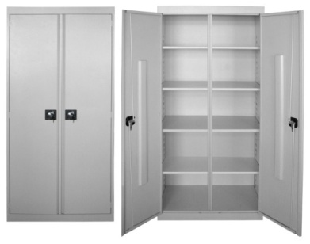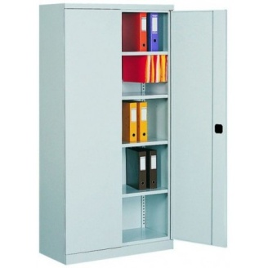
5 | Organizator pentru chei | buc | 1 | - Organizator chei este fabricat din otel rezistent, cu sistem mecanic de inchidere - cheie. Organizatorul este precum un dulap cu 2 placi rabatabile in interior. Se ataseaza de perete cu elementele incluse in pachet. Acest model are o capacitate de 250 de chei care se ataseaza de carligele din interior. Suporturile de carlig sunt galvanizate pentru a nu rugini. Benzile pe care sunt prinse carligele sunt colorate si reglabile. | 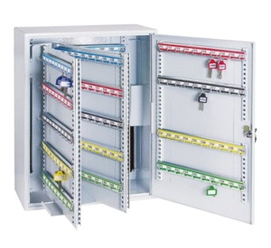
Lotul 2
1 | Mobilier pentru bucătărie (confecționare individuală) | set | 1 | - Setul este compus din trei dulapuri în partea de sus și două dulapuri în partea de jos. Dimensiunile conform schiței, din PAL-melaminat cu grosimea de 18 mm, blat cu 38 mm grosimea, de prevăzut protecţie pentru pardosea. Spațiul între dulapurile de jos și cei de sus (șorțul) se execută din PAL-melaminat. Culoarea, feroneria și furnitura se coordonează cu beneficiarul. Balamăli cu amortizare. Garanţia - 12 luni. | 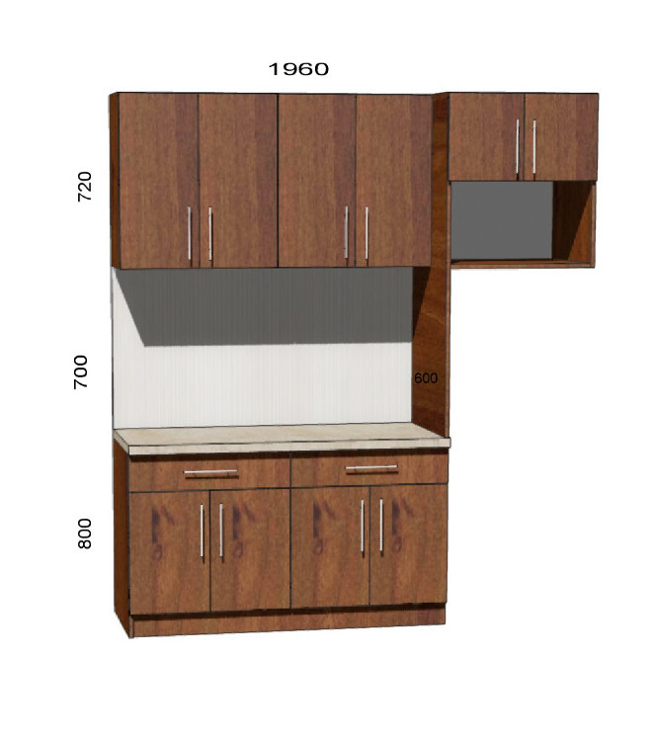
2 | Mobilier pentru anticameră (confecționare individuală) | set | 1 | - Setul este compus din masă cu trei săltare și dulap. Dimensiunile conform schiței, din PAL-melaminat cu grusimea de 18 mm, de prevăzut protecţie pentru pardosea. Culoarea, feroneria și furnitura se coordonează cu beneficiarul. Balamăli cu amortizare. Garanţia - 12 luni. | 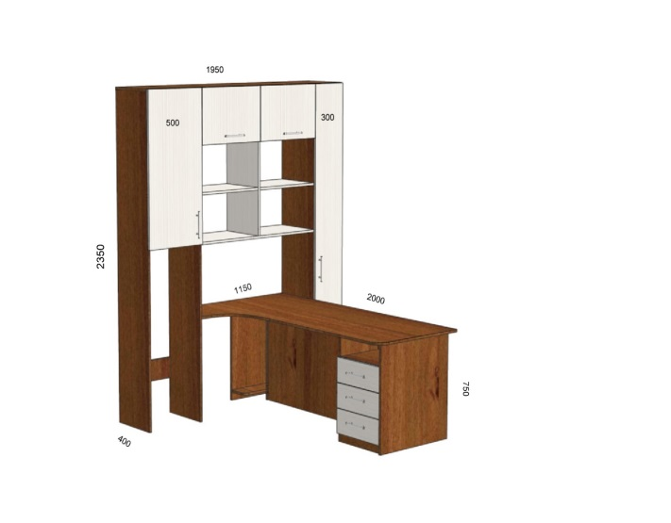
3 | Antreu (confecționare individuală) | set | 1 | - Setul este compus din dulap cu trei uși, panou cu cuiere, un dulap mic suspendat și două săltare în partea de jos. Dimensiunile conform schiței, din PAL-melaminat cu grusimea de 18 mm, de prevăzut protecţie pentru pardosea. Culoarea, feroneria și furnitura se coordonează cu beneficiarul. Balamăli cu amortizare. Garanţia - 12 luni. | 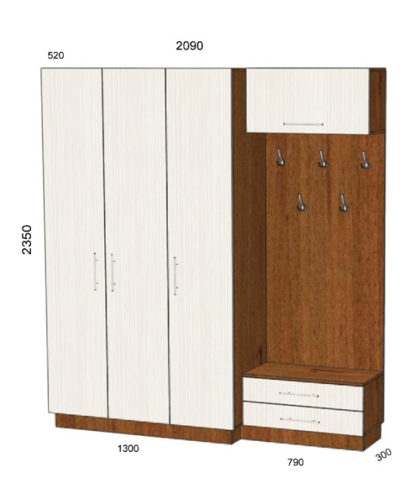
4 | Set de mobilă biroul conducător  (confecționare individuală) | set | 1 | - Setul este compus din dulapuri cu destinație diferită, dimensiunile și destinația conform schiței, din PAL-melaminat cu grusimea de 18 mm, de prevăzut protecţie pentru pardosea. Ușile din stticlă cu grosimea de 5 mm, polițele din sticlă cu grosimea 6mm să fie iluminate LED. Culoarea, feroneria și furnitura se coordonează cu beneficiarul. Balamăli cu amortizare. Garanţia - 12 luni. | 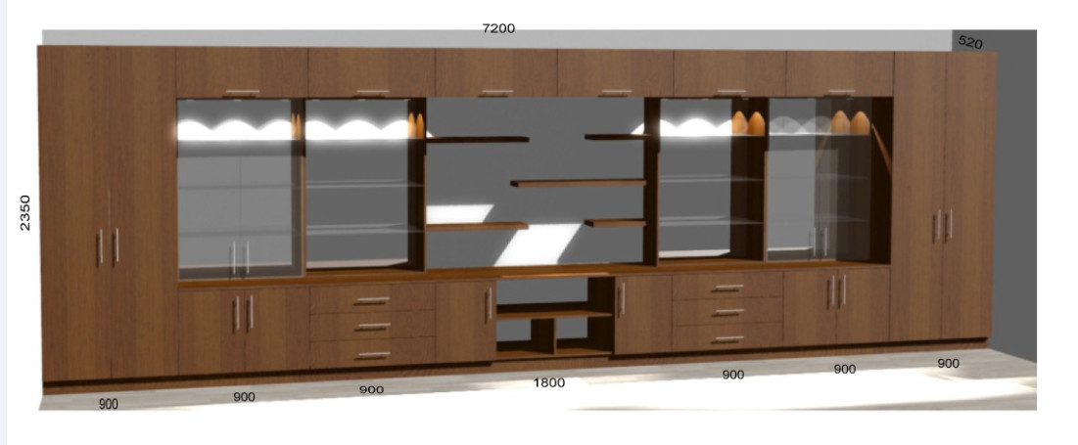

Şef al Serviciului dezvoltarea infrastructurii al DAD a IGC
maior Tatiana GRACHILO

